Połącz ze sobą dwie sylaby mające tę samą samogłoskę, np. FA – AF.
Następnie narysuj po śladzie brakujące elementy i pokoloruj obrazek.

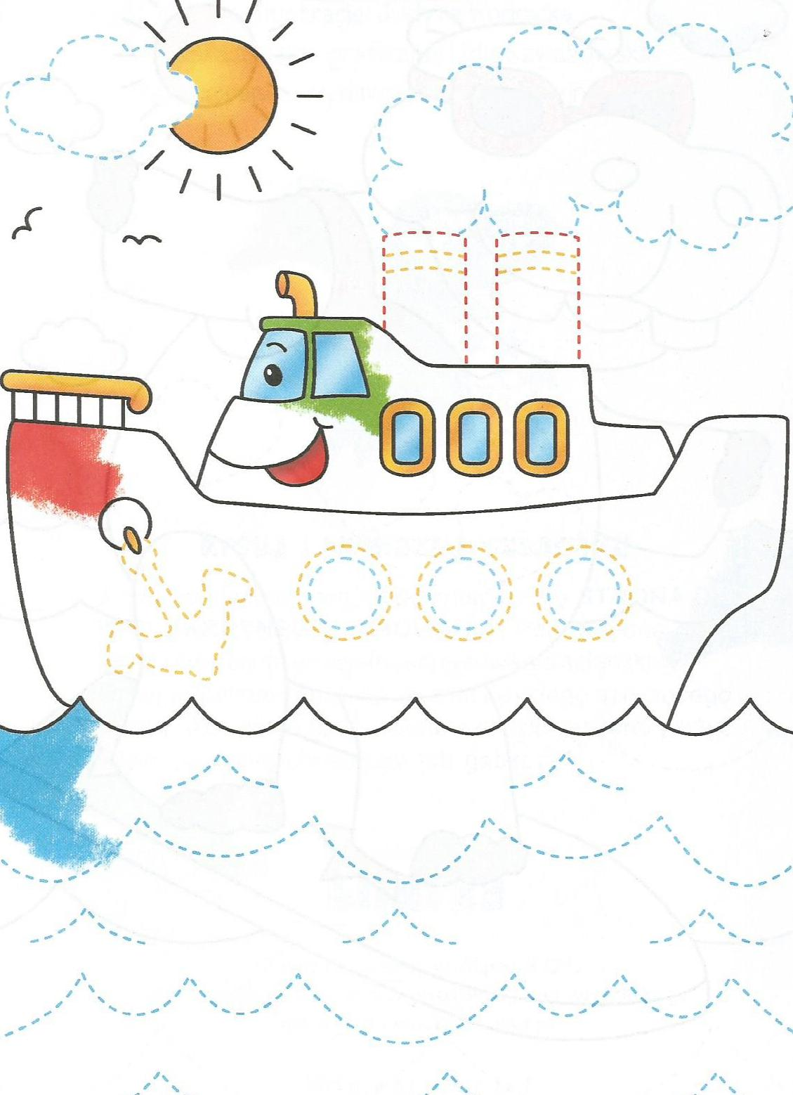
OF
IF
EF
YF
AF
UF
FU
FO
FI
FA
FE
FY

